KEPUTUSAN KEPALA DESA
NOMOR 33 TAHUN 2022



TENTANG
PENETAPAN BENDAHARA DESA DAN REKENING DESA PADA PEMERINTAH DESA LAMBUR KECAMATAN MREBET KABUPATEN PURBALINGGA TAHUN 2023

DESA LAMBUR
KECAMATAN MREBET
KABUPATEN PURBALINGGA

KABUPATEN PURBALINGGA
KEPUTUSAN KEPALA DESA LAMBUR
NOMOR 33 TAHUN 2022

TENTANG
PENETAPAN BENDAHARA DESA DAN REKENING DESA
PADA PEMERINTAH DESA LAMBUR KECAMATAN MREBET
KABUPATEN PURBALINGGA TAHUN 2023

KEPALA DESA LAMBUR,
Menimbang | : | - bahwa dalam rangka untuk memperlancar efektifitas dan akuntabilitas pengelolaan dan pertanggung jawaban keuangan desa tahun anggaran 2023, dipandang perlu untuk menetapkan Bendahara Desa dan Rekening Desa Lambur Kecamatan Mrebet Kabupaten Purbalingga dengan Keputusan Kepala Desa.
Mengingat | : | - Undang-undang Nomor 33 Tahun 2004 tentang Perimbangan Keuangan antara Pemerintah Pusat dan Pemerintah Daerah (Lembaran Negara Republik Indonesia Tahun 2004 Nomor 126);  - Undang-undang Nomor 6 Tahun 2014 tentang Desa Lembaran Negara Republik Indonesia tahun 2014 Nomor 7, Tambahan Lembaran Negara Republik Indonesia Nomor 5495);  - Pelaksanaan Undang-undang Nomor 6 Tahun 2014 tentang Tambahan Lembaran Negara Nomor 5717);  - Peraturan Pemerintah Nomor 43 Tahun 2014 tentang Peraturan Desa (Lembaran Negara Republik Indonesia Tahun 2014 Nomor 213, Tambahan Lembaran Negara Republik Indonesia Nomor 5539), setelah diubah dengan Peraturan Pemerintah Nomor 47 tahun 2105 (Lembaran Negara tahun 2015 Nomor 157  - Peraturan Presiden Republik Indonesia nomor 104 Tahun 2021 Tentang rincian Anggaran Pendapatan dan Belanja Negara Tahun Anggaran 2022  - Permendes, PDTT Nomor 07 Tahun 2021 tentang prioritas Penggunaan Dana Desa Tahun 2022.  - Peraturan Pemerintah Nomor 72 Tahun 2005 Tentang Pemerintah Desa;  - Peraturan Daerah Kabupaten Purbalingga Nomor 10 Tahun 2000 tentang Sumber-sumber Pendapatan Desa (lembaran Daerah Tahun 2000 Seri D. Nomor 6);  - Peraturan Daerah Kabupaten Purbalingga Nomor 11 Tahun 2000 tentang Anggaran Pendapatan Dan Belanja Desa (Lembaran daerah Tahun 2000 Seri D Nomor 7);  - Peraturan Daerah Kabupaten Purbalingga Nomor 15 tahun 2000 tentang Peraturan Desa (Lembaran Daerah Tahun 2000 Seri D nomor 11);  - Peraturan Daerah Kabupaten Purbalingga Nomor 5 Tahun 2006 tentang Badan Permusyawaratan Desa (BPD);  - Peraturan Bupati Purbalingga Nomor 73 Tahun 2021 tentang Perubahan Kedua Atas Peraturan Bupati Purbalingga Nomor 45 Tahun 2018 tentang Daftar Kewenangan Desa Berdasarkan Hak Asal-Usul Dan Kewenangan Lokal Berskala Desa Di Kabupaten Purbalingga;  - Peraturan Bupati Purbalingga Nomor 21 Tahun 2019 Tentang Pedoman Pengelolaan Keuangan Desa;  - Peraturan Daerah Kabupaten Purbalingga Nomor 6 Tahun 2018 tentang Pedoman Penataan Desa;  - Peraturan Daerah Kabupaten Purbalingga Nomor 15 Tahun 2015 tentang Susunan Organisasi dan Tata Kerja Pemerintah Desa;  - Peraturan Bupati Purbalingga Nomor 21 Tahun 2019 tentang Pengelolaan Keuangan Desa (Berita Daerah. Kabupaten Purbalingga Tahun 2019 Nomor 21);  - Peraturan Bupati Purbalingga Nomor 116 Tahun 2022 tentang Pedoman Penyusunan APB Desa Tahun Anggaran 2023;  - Peraturan Desa Lambur Nomor 03 Tahun 2022 tentang Lembaga Kemasyarakatan Desa;  - Peraturan Desa Lambur Nomor 06 Tahun 2022 tentang Kewenangan Desa Berdasarkan Hak Asal Usul Dan Kewenangan Lokal Berskala Desa;  - Peraturan Desa Lambur Nomor 16 Tahun 2022 tentang Perubahan Rencana Pembangunan Jangka Menengah Desa Tahun 2019 - 2025;  - Peraturan Desa Lambur Nomor 17 Tahun 2022 tentang Rencana Kerja Pemerintah Desa Tahun 2023;  - Peraturan Desa Lambur Nomor 18 Tahun 2022 tentang Anggaran Pendapatan dan Belanja Desa Tahun Anggaran 2023;
MEMUTUSKAN:

Menetapkan | : | KEPUTUSAN KEPALA DESA LAMBUR TENTANG PENETAPAN PENETAPAN BENDAHARA DESA DAN REKENING DESA PADA PEMERINTAH DESA LAMBUR KECAMATAN MREBET KABUPATEN PURBALINGGA TAHUN 2023.
KESATU | : | Menetapkan Sdri. ROKHIMAH Jabatan Kaur Keuangan Desa dengan NIK 3303086211670001 sebagai Bendahara Desa Lambur Kecamatan Mrebet Kabupaten Purbalingga Tahun Anggaran 2023.
KEDUA | : | Bendahara Desa sebagaimana dimaksud dalam Diktum KESATU Keputusan ini berkewajiban melaksanakan administrasi pengeleolaan keuangan desa yang diterima oleh desa dan mempertanggung jawabkan kepada Kepala Desa.
KETIGA | : | Menetapkan Rekening Desa pada Pemerintah Desa Lambur Kecamatan Mrebet dengan nomor rekening 3-027—17277-5 atas nama PEMERINTAH DESA LAMBUR.
KEEMPAT | : | Semua biaya yang timbul akibat dikeluarkannya keputusan ini dibebankan pada APBDesa.
KELIMA | : | Keputusan ini berlaku sejak tanggal ditetapkan, dengan ketentuan apabila terdapat kekeliruan didalamnya akan diadakan perbaikan sebagaimana mestinya.

Di tetapkan di : Desa Lambur
Tanggal : 30 Desember 2022

KEPALA DESA LAMBUR

TUTI HARYANI

LAMPIRAN I Keputusan Kepala Desa Lambur
Nomor : 33 Tahun 2022
Tanggal : 30 Desember 2022
Tentang : Penetapan Bendahara Desa Dan Rekening Desa Pada Pemerintah Desa Lambur Kecamatan Mrebet Kabupaten Purbalingga Tahun 2023

BENDAHARA DESA LAMBUR
KECAMATAN MREBET KABUPATEN PURBALINGGA

NO | NAMA | NIK | JABATAN | KETERANGAN
1 | ROKHIMAH | 3303086211670001 | KAUR KEUANGAN | BENDAHARA DESA  TAHUN 2022

Di tetapkan di : Desa Lambur
Tanggal : 30 Desember 2022

KEPALA DESA LAMBUR

TUTI HARYANI

LAMPIRAN II Keputusan Kepala Desa Lambur
Nomor : 33 Tahun 2022
Tanggal : 30 Desember 2022
Tentang : Penetapan Bendahara Desa Dan Rekening Desa Pada Pemerintah Desa Lambur Kecamatan Mrebet Kabupaten Purbalingga Tahun 2023

REKENING DESA LAMBUR
KECAMATAN MREBET KABUPATEN PURBALINGGA
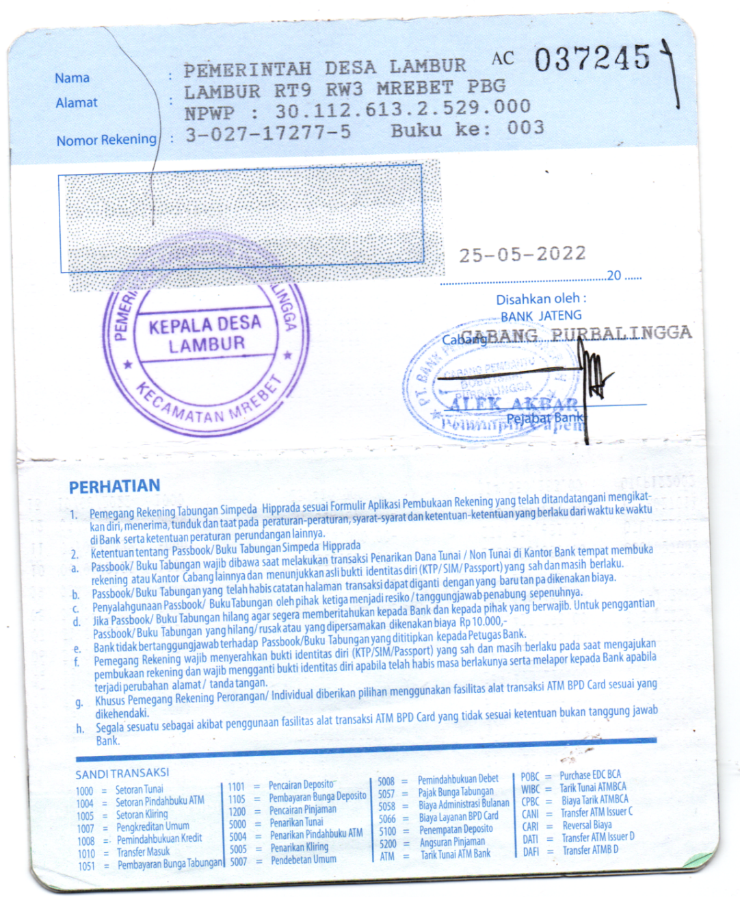

Di tetapkan di : Desa Lambur
Tanggal : 30 Desember 2022

KEPALA DESA LAMBUR

TUTI HARYANI

